Para que un scroll funcione correctamente en la mayoría de los SDK de Android es importante configurar esta parte.

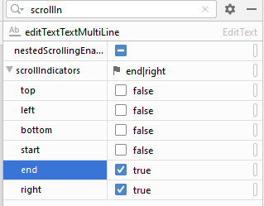

Inflar la pantalla es cargar la interfaz mediante XML

Agrega un Scrolling a un textView

**textView**?.*movementMethod* = ScrollingMovementMethod()